INTRODUCCIÓN

Juegos de video ha recorrido un largo camino desde los primeros días de Pong y Pac-Man. Ahora podemos jugar a juegos económicos de alto calibre con gráficos en 3D e interactividad impresionante en la comodidad de nuestro hogar, dando por sentado las pequeñas mejoras y sutiles realizados para consolas de todos y cada uno antes de convertirse en lo que son hoy. En cierto modo, la agresiva competencia entre las empresas de consolas de videojuegos había batido a las características superiores de los videojuegos a traernos la excelente calidad que vemos hoy.

VIDEOCONSOLAS

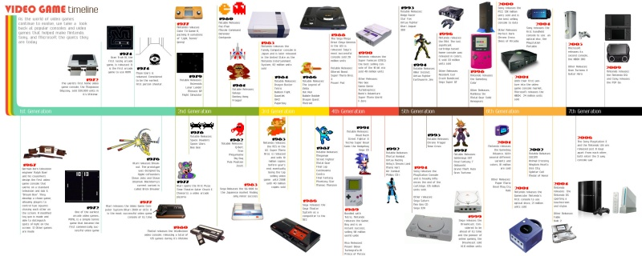

HISTORIA

En la Industria de los videojuegos, las videoconsolas han sido clasificadas en distintas generaciones. Esta clasificación la determina su tiempo de lanzamiento y la tecnología existente en ese momento. Las empresas fabricantes lanzan una nueva consola en determinado tiempo (que puede variar entre 5 o 6 años). Por otro lado, algunas generaciones están señaladas por un número determinado de bits, los cuales determinan el ancho de bus del procesador, (de la segunda generación hasta la sexta generación).
Las primeras videoconsolas que aparecieron en el mercado llevaban procesador de 8 bits. A partir de la segunda generación algunos fabricantes ya presentaban equipos de 16 bits. A partir de esta cantidad, se fueron realizando las siguientes generaciones de consolas. Una consola de
generación superior no tiene que poseer necesariamente un procesador de ancho de bus de datos de más bits, al contrario que la creencia popular que piensa que en cada generación se dobla el número de la anterior, ya que la potencia de un procesador está determinada además de por su ancho de bus por su estructura y velocidad.

EVOLUCION DE LOS VIDEOJUEGOS, CONSOLAS Y CONTROLES

En las videoconsolas de reciente generación ya no sólo depende la potencia de la unidad CPU sino también del procesador gráfico GPU que es el procesador encargado del manejo de gráficos en la consola. Cada componente tiene una determinada cantidad de bits y velocidad.

PRIMERA GENERACION

En 1972 se lanzó la primera videoconsola de sobremesa por la compañía electrónica Magnavox. La Magnavox Odyssey, fue creada por Ralph Baer, considerado como el padre de los videojuegos. La Odyssey tuvo un moderado éxito, sin embargo, con el lanzamiento del juego arcade Pong de Atari, comenzaron a popularizarse los videojuegos, el público comenzó a mostrar interés ante la nueva industria. En el otoño de 1975, la compañía Magnavox, cede ante la popularidad del Pong, se cancela el proyecto Odyssey, ya que el público sólo jugaba al Pong y Hockey en la Odyssey 100.
Una posterior actualización de la consola Odyssey 100, la 200, llevaba incorporada una pantalla de puntuación, permitía hasta 4 jugadores, y se vendía junto con un tercer juego - Smash. Casi simultáneamente, la cadena de centros comerciales Sears compró los derechos del sistema Atari Pong y lo introdujeron en el mercado de consumo bajo el nombre de Sears-Telegames. Al igual que en el mercado arcade, el mercado pronto fue inundado por consolas clones de Pong y juegos derivados.
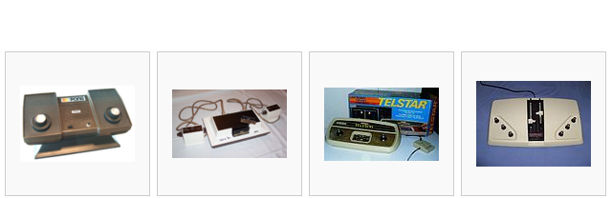

SEGUNDA GENERACION

En esta generación resaltaron Atari 2600, Colecovision, Mattel Intellivision, Atari 5200, SG-1000 y la TV-Game 6 El dominio absoluto fue de Atari, aunque tuvo al menos dos rivales destacables. Colecovision con el doble de colores que la 2600 e Intellivision de Mattel que por primera vez en la historia incluye una CPU de 16 bits. Algunas empresas japonesas hoy consideradas míticas como Sega o Nintendo, hacían sus tímidas incursiones a nivel doméstico.

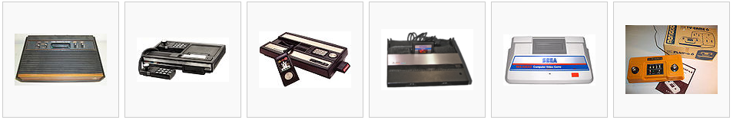

D. TERCERA GENERACION

Tras la crisis de los videojuegos, el mundo de las consolas prácticamente es un monopolio japonés. En esta generación las consolas como la NES (Nintendo Entertainment System) o Famicom (así se llamaba la NES en Japón) y la Sega Master System tenían 8 Bits. La NES, domina prácticamente sola hasta la llegada de Mega Drive en 1988.
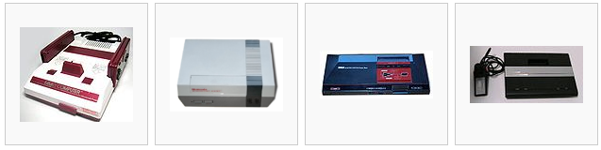

E. CUARTA GENERACION

En 1990 Nintendo saca su consola de 16bits Super Nintendo y este mismo año, la productora de arcades SNK saca Neo-Geo, la consola más potente de esta generación llamada el Rolls Royce de las consolas por su elevado precio. Esta generación destaca, por los chips gráficos añadidos al cartucho, como el Super FX y SVP y las ampliaciones de hardware de Mega Drive: Mega CD y Mega 32X. Aparecen conceptos como multitarea, multimedia, gráficos vectoriales, etc.

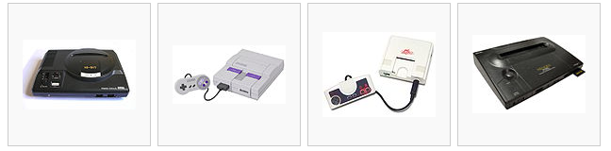

F.QUINTA GENERACION

Se trata de una generación que supuso el paso de los 2D a los entornos tridimensionales 3D, que comenzó en el año 1994 cuando Sega lanzó su Sega Saturn y Sony su PlayStation, la cual supuso la irrupción de esta compañía en el mundo de los videojuegos.

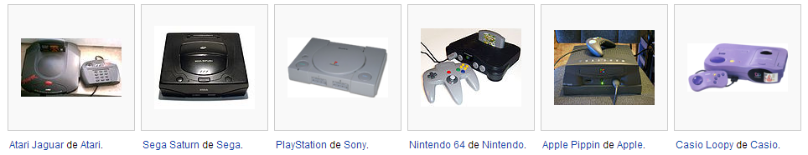

G. SEXTA GENERACION

La PlayStation 2 de Sony continuó el mismo éxito de la PlayStation, y fue la primera videoconsola casera en incluir un reproductor de DVD, que permitía reproducir películas en el sistema. Además existía la posibilidad de poner un disco duro interno, en combinación con el adaptador de red. Al igual que su predecesor, también dispuso de un modelo pequeño que fue lanzado en el 2004. El 20 de septiembre, Sony ha logrado vender 120 millones de consolas, lo cual, lo convierte como el sistema más vendido en esta generación.
La Nintendo GameCube fue la cuarta videoconsola de sobremesa de Nintendo, y el primer sistema de la compañía que prescinde de los cartuchos. Este sistema utiliza un formato de disco similar al DVD, denominado "GOD" (Gamecube Optical Disc), cuyo tamaño es de 8 cm.
La Xbox fue la última consola que salió en esta generación y la primera de Microsoft. Se apoyó como lo hizo Sega Dreamcast en el juego en línea e innovó al proporcionar a la consola un disco duro integrado; utiliza el formato DVD y da la posibilidad de guardar música desde un CD de audio a la consola utilizándolo juegos como GTA San Andreas. Tuvo una buena aceptación, aunque una corta vida.
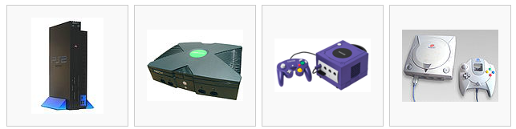

H. SEPTIMA GENERACION

Esta generación se caracteriza por la introducción de la tecnología multinúcleo en la unidad central de procesamiento.
También está marcada por la integración del formato de disco Blu-ray. También aparecen controladores inalámbricos y detección de movimiento que han "desplazado" el clásico controlador por cable. Otro aspecto importante es la distribución de juegos vía Internet, gracias a la aparición del servicio de banda ancha a nivel mundial.

Algunos de los servicios de Internet que dan soporte técnico a los juegos multijugador es la Xbox Live de Microsoft, la PlayStation Network de Sony y la Nintendo WiFi Connection de Nintendo. Únicamente tres compañías se disputan el mercado a gran escala (Nintendo, Sony y Microsoft, Nintendo y Sony son empresas de origen de Japón, mientras que Microsoft es la única empresa de origen de los Estados Unidos que disputa el mercado de videoconsolas a gran escala).
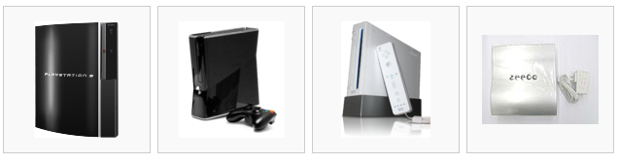

- OCTAVA GENERACION

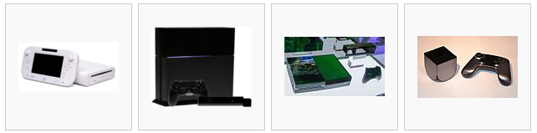

CONTROLES
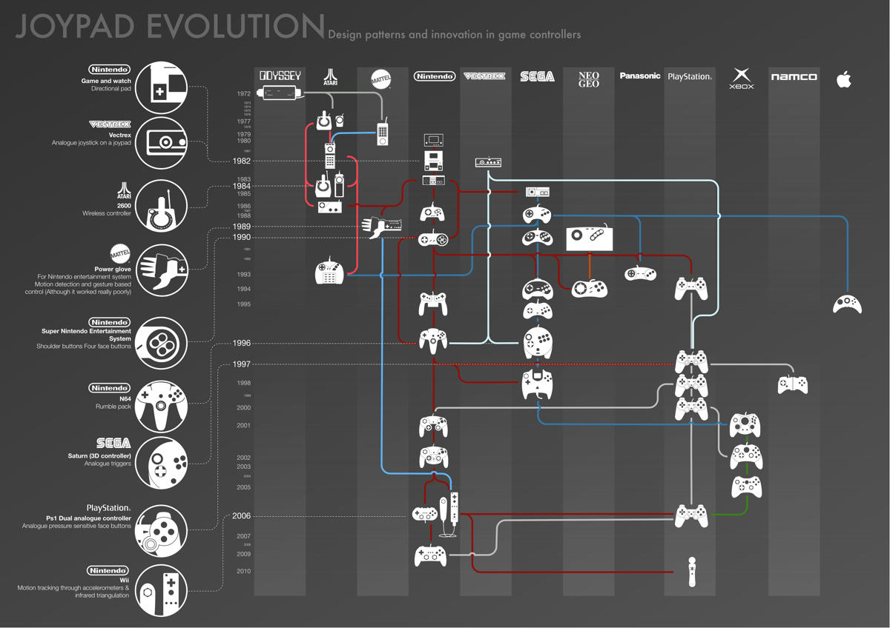

Conclusiones

Al día de hoy pocos son los hogares que no cuentan con una consola, o cualquier sistema de entretenimiento, y en este documento se pudo ver la evolución de estos sistemas y como se han vuelto tan comunes y tan pequeños también; muchos de nosotros dijimos: ESTA LA TENIA YO!!!!!!!!, pero otros muchos probablemente encontraron consolas que no sabían de su existencia.
referencias
- http://es.wikipedia.org/wiki/Videoconsola
- http://www.taringa.net/posts/imagenes/13892444/Evolucion-de-las-consolas-de-videojuegos.html

 

